1. **打开make文件在41行代码，**

**modules = (env['MODULES'] || 'zepto event ajax form ie').split(' ')**

**其中|| 后的就是自定义加入的模块，下载下来的压缩包中含有的模块有**

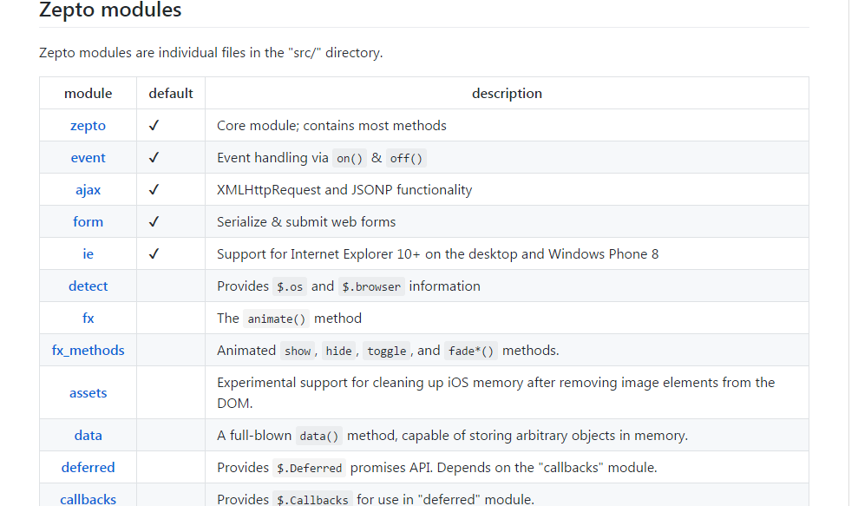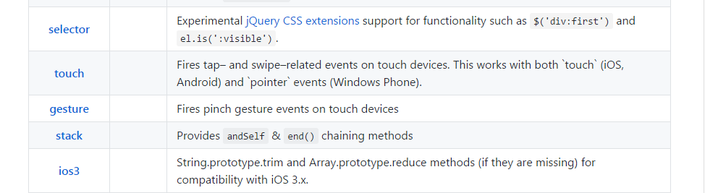

**Zepto、event、ajax、form、ie、fx_methods、assets、data、deferred、callbacks、selector、touch、gesture、stack、ios3共15个模块**

1. **执行npm install 命令安装node_modules依赖包**
2. **执行 npm run-script dist 命令进行构建 ，然后生成的文件zepto.min.js在dist文件夹中**